台東高中102學年度第2學期高三原班第1月考數學科試卷

一、單選題 (12題 每題5分 共60分)
（ ）1.如圖，四邊形區域內任一點P(x , y)代入f (x , y) = 3x − 2y + 5得最大值M，最小值m，則M − m = (A)21 (B)14 (C)7 (D)6。
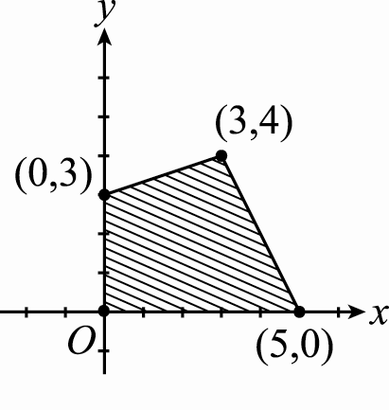

（ ）2.下列何者為不等式x − 2 > 0的圖形？
(A)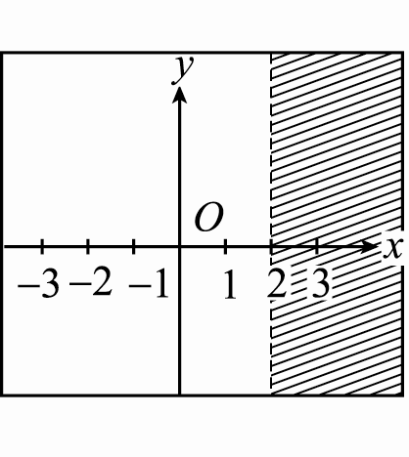 (B)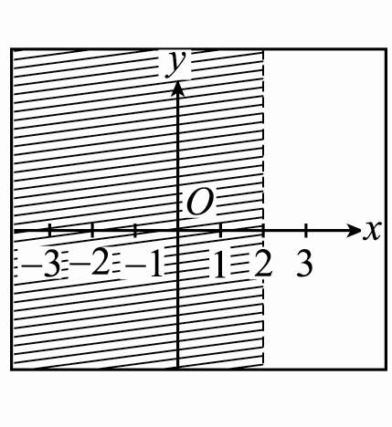 (C) 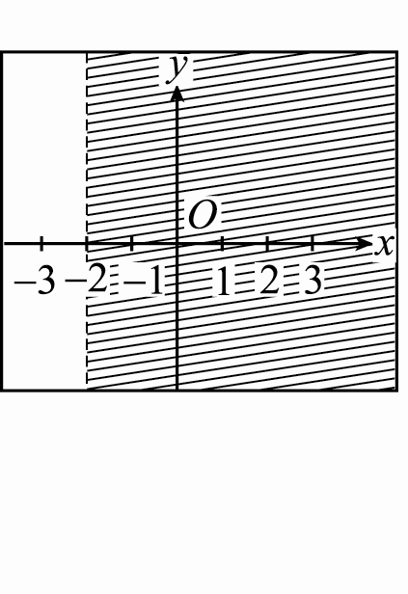 (D)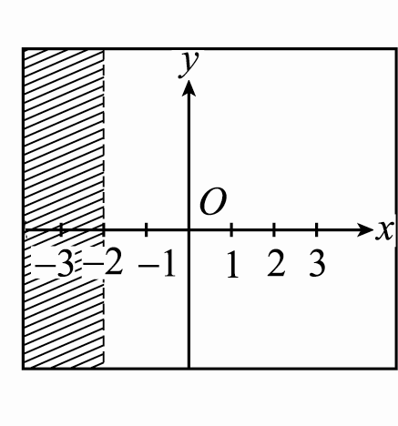

（ ）3.下列何者為不等式y − 2 > 0的圖形？
(A) (B) (C)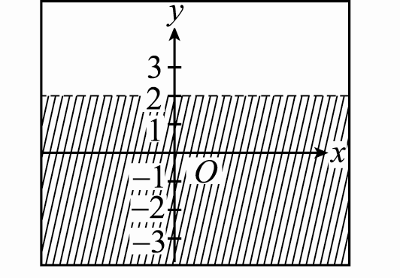 (D)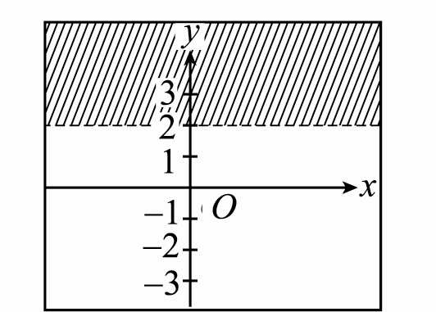

（ ）4.設a > 0 ，b > 0，若a + b = 20，則ab的最大值為 (A)200 (B)100 (C)50 (D)20。

（ ）5.下列何者為不等式2x + 5y ≤ 0的圖形？
(A)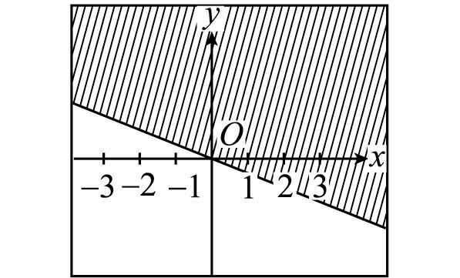 (B)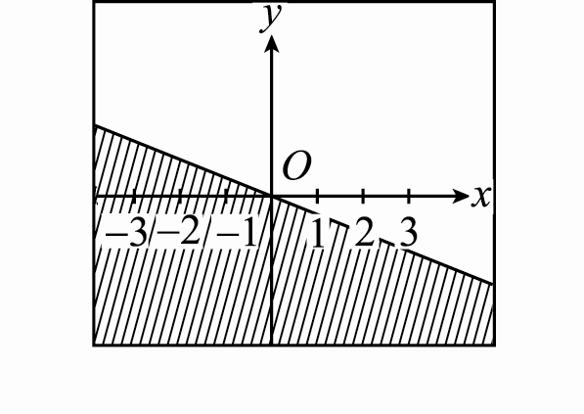 (C)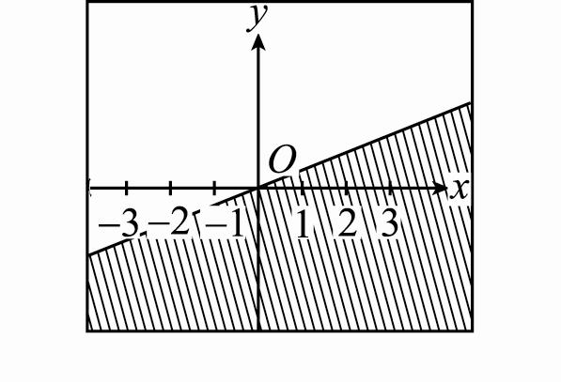 （ ）1.下列何者為之圖形？
(A)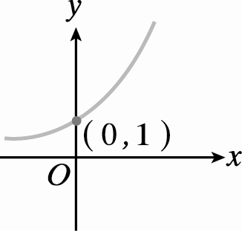 (B)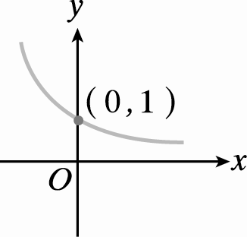 (C)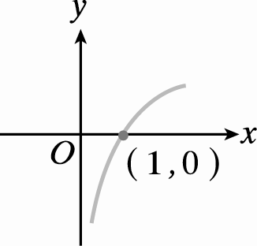 (D)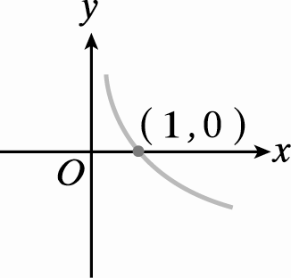
（ ）6.設x、y > 0，若xy = 12，則3x + y的最小值為 (A)4 (B)6 (C)8 (D)12。

（ ）7.若(2 , k)為x − 2y > 8的圖形內一點，則k的範圍為 (A)k > 3 (B)k < − 3 (C)k < − 6 (D)k > 6 (E)k > − 3。

（ ）8.不等式6x + 16 ≥ 3x − 5的解為 (A)x ≥ −7 (B)x ≥ 7 (C)x ≤ −7 (D)x ≤ 7。

（ ）9.下列何點不在不等式3x − 4y < 1的圖形內？ (A)(0 , 0) (B)(1 , 5) (C)(0 , − 1) (D)( − 1 , 0) (E)(100 , 100)。

（ ）10.不等式x² − 3x − 18 < 0的解為 (A) − 3 < x < 6 (B) − 6 < x < 3 (C) − 6 < x < − 3 (D)x < − 3或x > 6 (E)x < − 6或x > 3。
（ ）11.在坐標平面上，滿足不等式|x| ≤ y ≤ 8的區域面積為何？ (A)16 (B)32 (C)64 (D)128。

（ ）12.在坐標平面上，滿足x + y ≥ − 2，x − 2y ≥ − 2，x ≤ 2不等式組的區域面積為何？ (A)12 (B)20 (C)24 (D)28。

二.填充題(每格5分)
1.在同時滿足下列三條件，x ≥ 0，y ≥ 0，−3y ≥ 2x − 6的所有點(x , y)中，f (x , y) = x + y的最大值為_______1_____。
2.設x > −2，若f (x) = 5 + x +，則f (x)的最小值 = ______2______。3
.不等式2x + 5y − 10 ≤ 0與x軸、y軸在第一象限所圍圖形的面積為_____3_______平方單位。

4.設a、b為實數，若a + b = 2，則a² + b²的最小值為____4________。

5.若3x + y + 2k − 3 > 0的圖形不包含原點，則實數k的範圍為____5________。

6.若a < 0，則ax + b > 0的解為_____6_______。

7.若不等式x² + ax +b < 0的解為4 < x < 7，則a + b = ______7______。
8.不等式2x + 5y − 10 ≤ 0的圖形區域在第一象限的面積為_____8_______。

